Comunicado de imprensa

Os sistemas de canal quente da Oerlikon HRSflow combinam produção de custo-benefício com um controlo de processo preciso

Tecnologia de canal quente para uma qualidade de superfície superior na indústria automóvel

San Polo di Piave/Itália – fevereiro de 2023 – A tecnologia de canal quente permite peças moldadas por injeção com a mais alta qualidade de superfície, conforme exigido principalmente pela indústria automóvel. Em muitas aplicações, os sistemas da Oerlikon HRSflow suportam uma produção de custo-benefício e poupança de material com controlo de processo altamente preciso. Os exemplos incluem um painel traseiro de carro “inteligente” em tecnologia 2K, bem como elementos de guia de luz moldados por injeção para os quais é utilizada a nova inserção de porta CTC com patente pendente. Para além disso, as vantagens da tecnologia FLEXflow da empresa, com posicionamento de agulha servo controlado, são demonstradas pela moldagem por injeção em cascata de coberturas de faróis e a moldagem traseira de películas numa aplicação de fabrico leve.

Painel traseiro de automóvel “inteligente”
O elemento de suporte de um painel traseiro de carro “inteligente” que utiliza tecnologia 2K é um quadro feito de PC/ABS (Policarbonato/Acrilonitrilo - Butadieno - Estireno). Na primeira etapa, isto é moldado por injeção utilizando um sistema hidráulico de 2 gotas de canal quente da Oerlikon HRSflow. Na segunda etapa, a peça é sobre moldada com PMMA (polimetilmetacrilato) ou alternativamente PC utilizando um único bico da série Ga. Finalmente, a peça é decorada diretamente no molde com uma película capacitiva, mas esteticamente agradável. Adicionalmente à Oerlikon HRSflow, a Kurz, a ENGEL e a Schöfer também contribuíram para o sucesso deste projeto inovador, o qual exigiu, entre outras coisas, cálculos reológicos extensos devido aos requisitos complexos.

Elemento de guia de luz
Para a moldagem por injeção de um elemento de guia de luz automóvel, a nova inserção de porta CTC com patente pendente da Oerlikon HRSflow, fornece propriedades ideais. É feito de aço com propriedades mecânicas superiores e resistência ao desgaste. Adicionalmente, a formação de flash é completamente evitada graças ao controlo térmico ideal na área da porta em conjunto com um fecho cilíndrico. Ambos os fatores ajudam a otimizar a produtividade no fabrico do elemento de guia de luz. Os requisitos dimensionais menos exigentes simplificam o processamento do assento do bico, e uma solução inteligente facilita o trabalho de manutenção ao permitir que a abertura da porta seja renovada com o mínimo de esforço. Em geral, as peças moldadas por injeção que requerem uma ampla janela de processo devido a condições difíceis, como baixos volumes de injeção, longos tempos de empacotamento e altos valores de pressão de retenção, estão entre as aplicações típicas do novo CTC.

Barra de farol
As barras de farol de LED feitas de policarbonato (PC) cristalino são uma aplicação comprovada da tecnologia FLEXflow da Oerlikon HRSflow. Os servomotores do sistema permitem movimentos de agulha sincronizados para uma progressão frontal de fluxo controlada com precisão durante a moldagem por injeção sequencial. Quedas de pressão repentinas que ocorrem quando portas adicionais são abertas são perfeitamente amortecidas, para que as cavidades sejam preenchidas uniformemente e as tensões residuais na peça moldada sejam minimizadas. Há também um alto grau de flexibilidade durante a fase de pressão de retenção porque o perfil de fecho da agulha (velocidade e curso) pode ser adaptado para satisfazer os requisitos dimensionais do produto.

Fabrico leve por moldagem por injeção traseira
As possibilidades da tecnologia de canais quentes no desenho de futuras cabinas são ilustradas por um projeto conjunto entre o Grupo Koller, a Dietfurt e a Oerlikon HRSflow utilizando o exemplo de uma peça de demonstração de uma caixa de portátil. Uma película pré-fabricada e pré-formada é moldada por injeção traseira com PC utilizando o processo FIM (Moldagem de inserção de película). O desenvolvimento do molde foi realizado conjuntamente com a Koller Formenbau, enquanto o processo de moldagem traseira foi desenvolvido com o especialista de automóvel leve, a Koller Kunststofftechnik. Enquanto a película foi inicialmente deslocada abaixo do ponto de injeção, este efeito de lavagem podia ser evitado de forma fiável utilizando e otimizando o sistema de canal quente FLEXflow eletricamente controlável da Oerlikon HRSflow.

Acerca da Divisão de Soluções de Processamento de Polímeros da Oerlikon
A Oerlikon é um fornecedor líder de soluções abrangentes para fábricas de processamento de polímeros e equipamentos de componentes de controlo de fluxo de alta precisão. A Oerlikon HRSflow, faz parte da Divisão de Soluções de Processamento de Polímeros, desenvolve e produz sistemas de canais quentes avançados e inovadores e soluções de cavidades múltiplas para a indústria de moldagem por injeção. Os setores de negócio incluem os mercados automóvel, logística e meio ambiente, eletrodomésticos, mobilidade, utilidades domésticas e jardinagem, aplicações técnicas, medicinais, bebidas e lar, embalagens de parede fina, beleza e cuidados pessoais. A divisão fornece, adicionalmente, linhas de policondensação e extrusão, soluções de fiação de filamentos de fibra sintética, máquinas de texturização, BCF e linhas de fibras descontínuas e sistemas de produção de não-tecido. A sua competência em engenharia leva a soluções sustentáveis e energeticamente eficientes para toda a cadeia de valor do agregado têxtil com uma abordagem de economia circular. Além disso, a Oerlikon desenvolve e produz bombas doseadoras de engrenagens personalizadas para as indústrias têxtil, automóvel, química, de corantes e lacas.

A divisão serve clientes através das suas marcas de tecnologia – a Oerlikon Barmag, a Oerlikon Neumag, a Oerlikon Nonwoven e a Oerlikon HRSflow – em cerca de 120 países com departamentos de produção, vendas, distribuição e serviços.

A divisão faz parte do Oerlikon Group, cotado na bolsa, com sede na Suíça, que possui 12 000 funcionários e gerou em 2021 uma receita de 2,65 mil milhões CHF.

Para mais informações: www.hrsflow.com

Para obter mais informações, entre em contato com:
Chiara Montagner  Gerente de Marketing e Comunicação  Oerlikon HRSflow  Tel: +39 0422 750 127  Fax: +39 0422 750 303  chiara.montagner@oerlikon.com  www.oerlikon.com/hrsflow | Erica Gaggiato  Especialista em Marketing e Comunicação  Oerlikon HRSflow  Tel: +39 0422 750 120  Fax: +39 0422 750 303  erica.gaggiato@oerlikon.com  www.oerlikon.com/hrsflow

Contato editorial; por favor, envie as cópias do voucher para:
Dr.-Eng. Jörg Wolters
Konsens PR GmbH & Co. KG
Im Kühlen Grund 10, D-64823 Groß-Umstadt, Alemanha
Tel: +49 6078 9363 13
mail@konsens.de

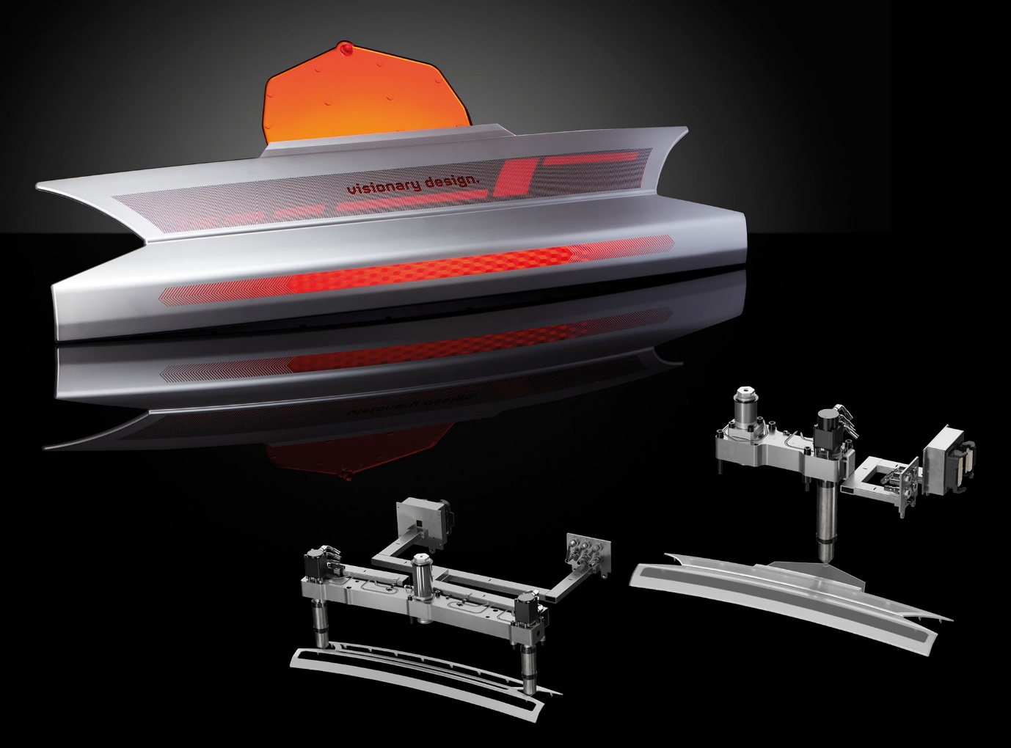 Um painel traseiro automóvel "inteligente" em tecnologia 2K, composto por uma estrutura de PC/ABS sobremoldada com PMMA ou PC, é moldado por injeção na primeira fase utilizando um sistema hidráulico de 2 gotas da Oerlikon HRSflow e depois sobremoldado utilizando um único bico da série Ga. © Oerlikon HRSflow
Texto e imagem deste comunicado de imprensa disponíveis para download em https://www.konsens.de/hrsflow

